PEDIDO DE COTAÇÃO DE PREÇO
(Enviar cotação, preferencialmente, em papel timbrado da empresa)

Vimos, por meio deste, solicitar que esta conceituada empresa nos ofereça o seu orçamento para o fornecimento do objeto abaixo (conforme modelo abaixo, em papel timbrado), cujas especificações e condições da contratação podem ser verificadas no Projeto Básico, que segue em anexo:

Razão Social
CNPJ | Insc. Estadual
Endereço
Telefone | E-mail

ITEM | QTD. | UND. | DESCRIÇÃO | VALOR TOTAL | MARCA/MODELO
1 | 12 | UN | CADEIRA FIXA SECRETÁRIA SEM BRAÇO – EM COURO SINTÉTICO MARROM  CARACTERÍSTICA(S):  Cadeira modelo secretária sem braço; Base fixa, 4 pés palito em aço reforçado com pintura eletrostática na cor preta; Espuma anatômica injetada de alta qualidade, aproximadamente 30 mm; Capacidade máxima de carga de 120 KG; Revestimento do encosto e assento em couro sintético na cor marrom.  MEDIDAS: encosto 36 cm; assento 45 cm e altura dos pés 50 cm.  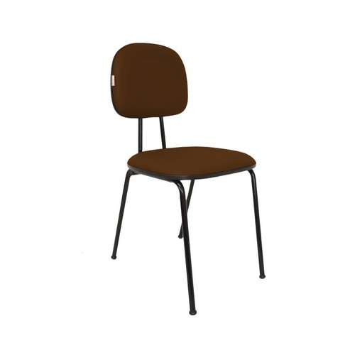  Figura 1 - Imagem meramente ilustrativa
2 | 03 | UN | CADEIRA DE MADEIRA COM ENCOSTO TELADO  CARACTERÍSTICA(S):  Cadeiras de madeira na cor cinamomo, com encosto de tela palha natural, assento estofado em tecido linho na cor bege;  MEDIDAS APROXIMADAS: 89 cm de altura, 47 cm de largura e 50 cm de profundidade.  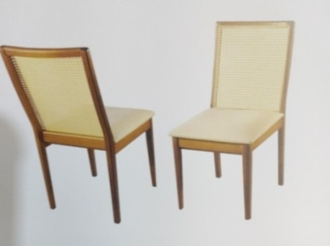  Figura 2 - Imagem meramente ilustrativa
3 | 03 | UN | CADEIRA GIRATÓRIA MODELO PRESIDENTE  CARACTERÍSTICA(S):  Cadeira giratória com pés rodízios, modelo presidente; Encosto e assento em espuma injetada de alta densidade, com no mínimo 5,5 cm de espessura e tecido na cor cinza; Altura do assento ajustável por alavanca.  MEDIDAS APROXIMADAS: Assento 49 cm de largura e 48 cm de profundidade; Encosto 46 cm de largura e 61 cm de altura.  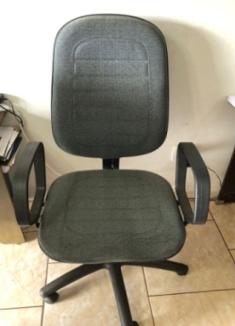  Figura 3 - Imagem meramente ilustrativa
4 | 04 | UN | CADEIRA GIRATÓRIA MODELO PRESIDENTE COM APOIO PARA CABEÇA  CARACTERÍSTICA(S):  Cadeira giratória modelo presidente com pés rodízios; Encosto e assento em espuma injetada de alta densidade com no mínimo 5,5 cm de espessura, sendo em couro sintético na cor marrom; Suporta até 150 quilos; Formato ergonômico e com apoio para cabeça e braços; Altura do assento ajustável por alavanca; Apoio de braço almofadado.  MEDIDAS APROXIMADAS: Altura 124 cm x Largura 51 cm x Comprimento 52 cm  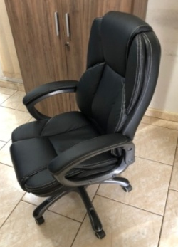  Figura 4 - Imagem meramente ilustrativa
5 | 04 | UN | Banco Francês em madeira com pés de ferro fundido  CARACTERÍSTICA(S):  Bancos estilo francês, com réguas de madeira maciça envernizada na cor natural e pés de ferro fundido na cor preta. A madeira utilizada deverá ser de excelente qualidade, suportando quaisquer intempéries.  MEDIDAS APROXIMADAS: altura total 76 cm; largura do assento 37 cm; comprimento 150 cm; altura do encosto 37 cm; 07 (sete) réguas de madeira.  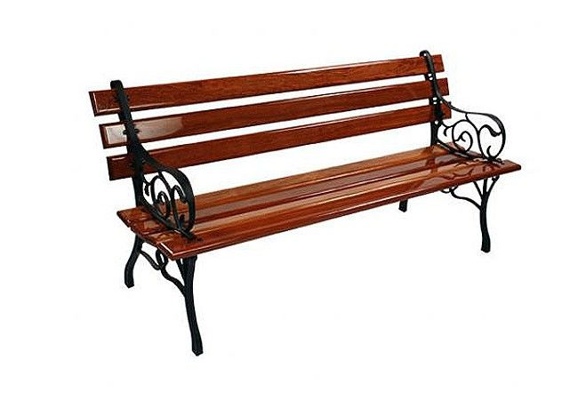  Figura 5 - Imagem meramente ilustrativa
6 | 02 | UN | Bebedouro de água com refrigeração eletrônica bivolt  CARACTERÍSTICA(S):  Bebedouro de água para galão de 20 litros, com sistema de refrigeração através de compressor, armazenagem de água gelada de no mínimo 2,3 litros. Deverá ter regulagem de temperatura e acionamento separado para água natural e outro para água gelada.  MEDIDAS APROXIMADAS: 44 cm de altura, 29 cm de largura, 38 cm de profundidade.  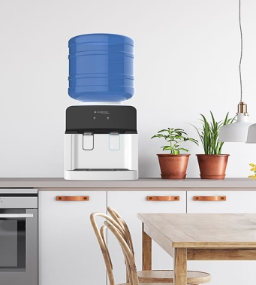  Figura 6 - Imagem meramente ilustrativa
7 | 06 | UN | CADEIRA DE MADEIRA MACIÇA, COM BRAÇOS E ENCOSTO TELADO  CARACTERÍSTICA(S):  Cadeira de madeira na cor cinamomo, com braços, encosto de tela palha natural, assento estofado em tecido linho na cor bege;  MEDIDAS APROXIMADAS: 93 cm de altura x 50 cm de largura x 63 cm de profundidade.  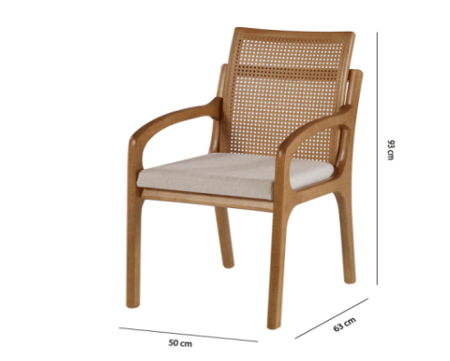  Figura 7 Imagem meramente ilustrativa

Valor Total: _______________ ( reais).
VALIDADE DA PROPOSTA: (mínimo 60 dias)

Declaramos que examinamos, conhecemos e nos submetemos a todas as especificações e condições contidas no Projeto Básico.
Declaramos, ainda, que estamos cientes de todas as condições que possam de qualquer forma influir nos custos, assumindo total responsabilidade por erros ou omissões existentes nesta proposta, bem como por qualquer outra despesa relativa à realização integral dos serviços licitados no presente certame.

_______________/_______, _____ de_____ de 2023.
Local e Data.

__________________________________
Assinatura e Carimbo

